 | Клуб управленческих поединков  ИД «Алтапресс»  Барнаульское региональное отделение  МОО «Федерация управленческой борьбы»
8-923-650-4212, 533-613

Любая победа должна быть легкой,
иначе она уже и не победа.
Владимир Тарасов

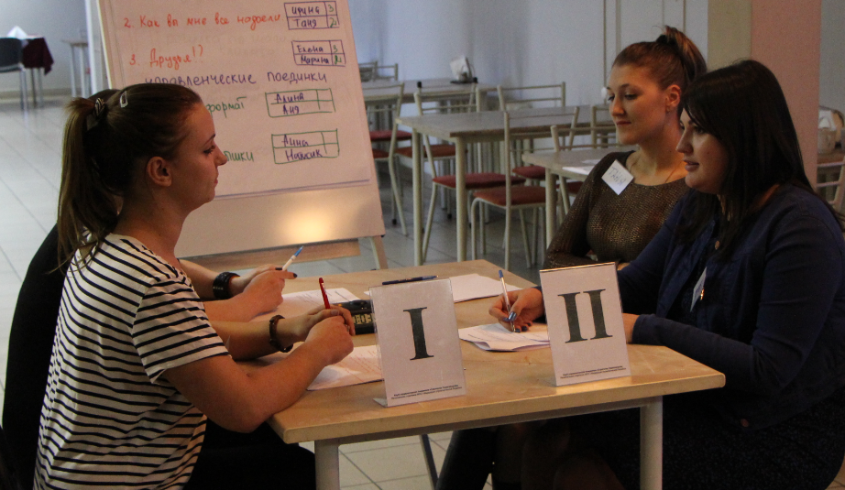

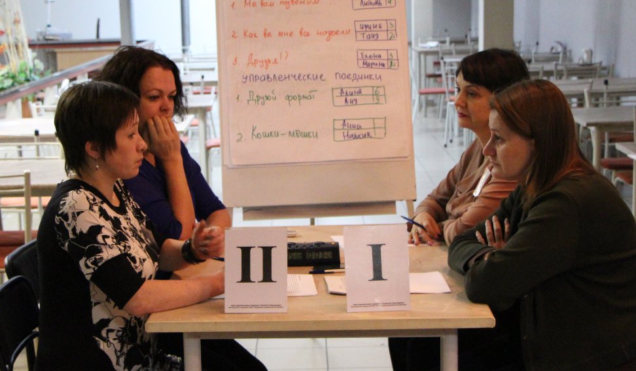

1 апреля 2015 года

Программа дня:

- Разминка
- Мини-лекция «Как формируется первое впечатление»
- Мини-лекция «Алгоритм формирования доверия»
- Экспресс-поединки
- Управленческие поединки
- Анонс программы следующей встречи
- Обратная связь, вопросы и пожелания

Что дает участие в клубе?
Участники клуба:
- Отрабатывают механизмы и приемы ведения переговоров в различных ситуациях
- Осваивают борьбу за перехват и удержание управления в переговорах
- Приобретают или усовершенствует навыки создания собственной технологии подготовки к переговорам и продажам
- Учатся прогнозировать поведение собеседника на несколько ходов вперед
- Осваивают выигрышные переговорные стратегии
- Расширяют персональный спектр ролей переговорщика в продажах
- Увеличивают скорость успешной ориентировании в неожиданных сложных ситуациях
- Учатся сохранять отношения, уважать и понимать позицию другой стороны

А также:
- преодолевают страх перед важными переговорами и встречами
- узнают о себе много нового и интересного
- получают мотивирующую обратную связь
- отвлекаются от повседневных проблем
- получают позитивные эмоции и новый опыт в игровой модели реальности, с правом на ошибку
- могут «отработать» любую СВОЮ ситуацию

«Первичный контакт»

ДОВЕРИЕ

Правило "7%-38%-55%" (Альберт Мерабян).

Первое впечатление о человеке на 38 % зависит от звучания (тона и тембра) голоса, на 55 % — от визуальных ощущений (от языка жестов) и только на 7 % — от вербального компонента (смысла слов).

ЯЗЫК ТЕЛА:

ГОЛОС:

СЛОВА:

«Алгоритм формирования доверия»

ДЛЯ ЗАМЕТОК:

Судейская коллегия
- Первая подгруппа (3 человека) – роль КЛИЕНТОВ.
Необходимо оценивать действия менеджеров с точки зрения потенциальных клиентов.
- Интересно ли им будет работать с такими менеджерами и, следовательно, фирмой, которую они представляют?
- Выгодно ли им будет работать или лучше работать с фирмой-конкурентом?
- Достаточно ли он приятен в общении? Не пытается ли он 'втюхать'?
- Не будет ли с ним проблем?
- Достаточно ли выгодные условия предлагает он?
- Не обманет ли он? Всегда ли его можно будет найти при необходимости? И т.д.

«Я бы заключила контракт с игроком №…»

- Вторая подгруппа (3 человека) – роль РУКОВОДИТЕЛЕЙ.
Необходимо оценивать действия менеджеров с точки зрения потенциальных руководителей.
- Возьмет ли он на работу этого менеджера?
- Будет ли менеджер хорошо работать и зарабатывать деньги для фирмы?
- Не «кинет» ли менеджер фирму? Будет ли выполнять все инструкции?

«Я бы принял на работу игрока № …»

- Третья подгруппа (3 человека) – роль ЭКСПЕРТОВ.
Необходимо оценивать действия менеджеров с точки зрения эксперта по продажам, тренера по продажам.
- Правильно ли менеджер понимает идеологию продаж? Верно, ли идет по циклу продаж?
- Создает ли благоприятное первое впечатление?
- Выявляет ли потребности клиента?
- Верно, ли аргументирует, основываясь на потребностях и показывая выгоду для клиента?
- Использует ли технологии работы с возражениями и завершения сделки?
- Оказывает ли послепродажный сервис?

«Я бы отправил на переговоры игрока № …»
Экспресс-поединки

- Зачем вы мне?

Сотруднику тренинговой компании дали задание провести мониторинг цен и предложений, после чего выбрать одно из печатных изданий города для сотрудничества с целью продвижения новых тренингов компании. Сотрудник договорился со старым знакомым из одного журнала о нескольких публикациях, при этом, чтобы выполнить наказ руководителя решил пообщаться и с другими изданиями «для галочки». Набрав очередной номер, после приветствия и обозначения интересов, сотрудник спросил у менеджера делового издания:

- А чем вы лучше-то конкурентов?

- VIP - клиент
VIP клиент настаивал на получение скидки. Ему дали ее. Ранее для этого клиента также формировались специальные условия. После очередного заказа клиент заявляет менеджеру:

- Если у вас сейчас нет большей скидки, я пойду к вашим конкурентам!

3. Деньги за рекламу

Клиент разместил рекламу «Медицинской клиники» в дорогостоящем издании известного рекламного агентства, в результате чего, он ожидал, что в разы увеличится поток обращений в «Медицинскую клинику», этого не отрицал и менеджер по рекламе. Реклама вышла, прошло три недели, однако звонков от клиентов в клинику не было. Клиент приходит в рекламное агентство:

- Вы шарлатаны, верните мне деньги!

Управленческие поединки
- Обидели!?
Менеджер по рекламе звонит своему клиенту с предложением размещения рекламы, разговаривает с маркетологом ООО «Строитель» и слышит в ответ на свое предложение, что они никогда больше работать с нашей компанией не будут, т.к. вышла статья на сайте altapress.ru, которая очень не понравилась директору ООО «Строитель» и директор был жестко раскритикован Администрацией города за эту статью.
Роли и интересы:
Менеджер по рекламе - продолжать работать с клиентом, размещая рекламу на своих рекламных площадках.
Маркетолог ООО «Строитель» - уладить конфликт, т. к. размещаться на площадках ИД Алтапресс нравится
Директор ООО «Строитель» - Очень обижен, хочет получить компенсацию (в виде бонусов от ИД Алтапресс) за моральный вред.

- Низкие рейтинги.
Клиент «Автосалон» не хочет слышать про рекламу на радиостанции «Серебряный дождь», ссылаясь на низкие рейтинги. Клиент сотрудничает с ФМ «Продакшн» и считает, что этого достаточно. Уровень дохода клиентов автосалона (авто стоимостью от 2 200 000 руб.) - средний +, высокий.
Роли и интересы:
Менеджер по рекламе — убедить и разместить заказ, предложить комплекс услуг (возможно, при необходимости радио + сайт + соц. сети).
Клиент «Автосалон» — сомневается, не видит достаточно аргументов для принятия того или иного решения.

